Итоговый контроль по теме «Грибы», 7 класс.

1 вариант.
А. Выберите все правильные ответы.

1. Наука о грибах:
а) экология б) систематика в)биология г) микология
2. Трутовик:
а) гриб-паразит б) образует многолетнее деревянистое тело в) относится к отделу Оомицеты
г) размножается спорами
3. Дрожжи относятся к:
а) хитридиомицетам б) зигомицетам в) аскомицетам г) базидиомицетам
4. Споры у съедобных шляпочных грибов образуются на:
а) шляпке б) ножке в) грибнице г) микоризе
6. К шляпочным грибам относятся:
а) сморчки б) подосиновики в) дрожжи г) сыроежки
5. В клетке гриба, как и в клетке растений:
а) присутствует мембрана б) имеется ядро в) накапливается гликоген г) отсутствует хлорофилл
6. Грибы, в отличие от бактерий:
а) бывают одноклеточными б) имеют клетки, содержащие ядро в) бывают многоклеточными г) размножаются спорами
7. Грибы питаются такими готовыми органическими веществами, как:
а) сапрофиты б) паразиты в) гетеротрофы г) автотрофы

В. Установите соответствие.
8. Установите соответствие между признаками сходства организмов и их проявлением.
Признаки сходства грибов с: Проявление признаков
а) растениями 1) гетеротрофное питание
б) животными 2) выделение мочевины
3) неограниченный рост
4) хитин в оболочке клетки
5) всасывание питательных веществ
6) запас гликогена
7) малая подвижность
9. Рассмотрите рисунок и ответьте на вопросы.
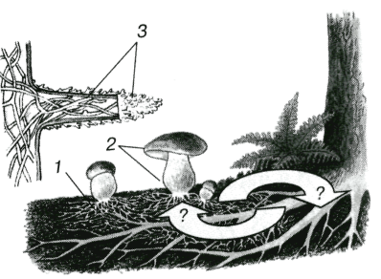
- Что обозначено цифрами 1,2,3.
- Как называют мицелий гриба, оплетающий корни дерева и даже проникающий внутрь его клеток?
- Какие вещества получают корни дерева от мицелия гриба?
- Какие вещества получает мицелий от корней дерева?
- Как называют подобные связи между различными организмами?

Итоговый контроль по теме «Грибы», 7 класс.

2 вариант.

А. Выберите все правильные ответы.

1. Царство Грибы объединяет отделы:
а) цианобактерии б) настоящие грибы в) оомицеты г) лишайники
2. Грибы размножаются:
а) спорами б) частями мицелия в)почкованием г) семенами
3. Микориза:
а) грибница б) грибница, оплетающая корень в) корень дерева г) спорангий
4. Сыроежка является представителем:
а) класса Базидиомицеты б) отдела Настоящие грибы в) царства Грибы г) царства Животные
5. Грибы, как и бактерии:
а) бывают одноклеточными б) вступают в симбионтные отношения в) являются эукариотами г) запасают гликоген
6. Грибы могут питаться как:
а) автотрофы б) гетеротрофы в) сапрофиты г) паразиты
7. В производстве антибиотиков используют:
а) трутовик б) пеницилл в) спорынью г) масленок

В. Установите соответствие.
8. Установите соответствие между двумя группами грибов и их представителями.
Группы грибов Представители
а) трубчатые 1) белый
б) пластинчатые 2) подберезовик
3) рыжик
4) масленок
5) подосиновик
6) мухомор
7) опенок
8) сыроежка
9) шампиньон
10) моховик

9. Рассмотрите рисунок и ответьте на вопросы.
- Что обозначено цифрами 1,2,3.
- Как называют мицелий гриба, оплетающий корни дерева и даже проникающий внутрь его клеток?
- Какие вещества получают корни дерева от мицелия гриба?
- Какие вещества получает мицелий от корней дерева?
- Как называют подобные связи между различными организмами?

